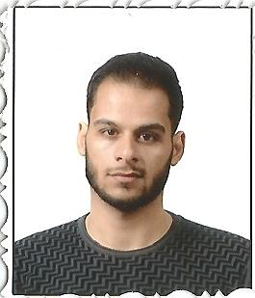 **السيرة الذاتية**

|  |  |  |  |  |  |  |  |
| --- | --- | --- | --- | --- | --- | --- | --- |
| المعلومات الشخصية | | | | | | | |
| الاسم الكامل واللقب | وليد خالد سامي حسن الخزاعي | | | | | | |
| تاريخ التولد | 11/05/1995 | | | | | | |
| الحالة الاجتماعية | اعزب | | | الجنسية | | | عراقي |
| الجنس | ذكر | | | | | | |
| الديانة | مسلم | | | | | | |
| العنوان | بغداد /الدورة / شارع60 | | | | | | |
| اسم الاب ومكان عمله | خالد سامي حسن محمد | | مكان العمل | | | كاسب | |
| التحصيل الدراسي | بكالوريوس / الجامعة المستنصرية / كلية التربية الاساسية | | | | | | |
| التخصص | علوم حاسبات | وقت التخرج | | | **5/7/2018** | | |
| اللغات | اللغة العربية (اللغة الام) /اللغة الانكليزية (جيد) | | | | | | |
| رقم الموبايل | 07735451810 | | | | | | |
| البريد الالكتروني | Mr.waleed6461@gmail.com | | | | | | |

|  |
| --- |
| المهارات و الخبرات |
| - اجيد العمل على جهاز الحاسوب  - اتقن العمل على برامج الحاسوب مثل  (( Excel , Power Point, Word , Visual Basic  - دورة في صيانة نظام التشغيل الويندوز و السوفت وير  - عملت في معمل البان  - لدي اجازة سوق  - عملت مدرس خصوصي في البيت لمادة الحاسوب والانكليزي للصف الاول والثاني متوسط  - لدي خبرة في الألمنيوم  - عملت في اسواق لفترة من الوقت  - عملت مندوب مبيعات |